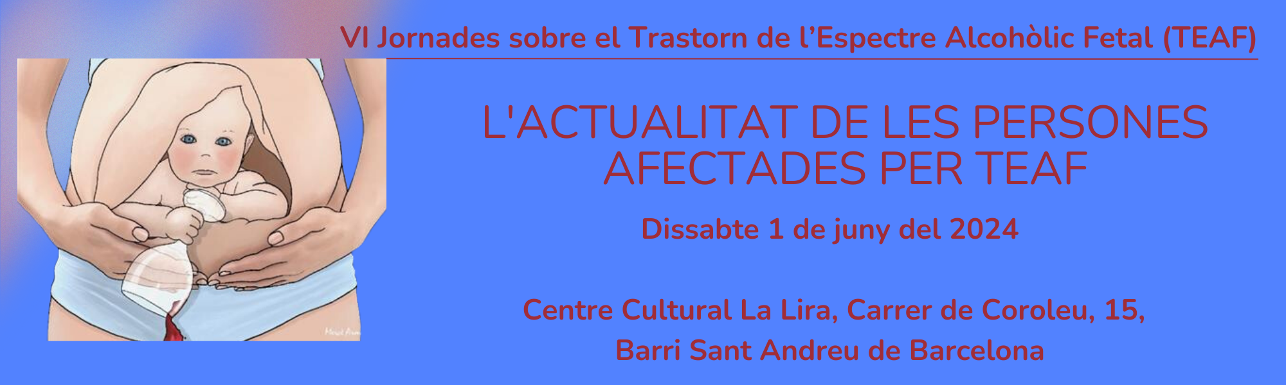
_____________________________________________________________________________
INSCRIPCIÓ:

VI Jornada: Actualitat de les persones afectades amb TEAF

Inscripció: 25 euros (coffee break i dinar inclòs)
Inscripció streaming: 15 euros
Núm. Compte -IBAN- Safgroup: ES83 2100 0287 3002 0080 9250

LLOC: Centre Cultural La Lira, Carrer de Coroleu, 15, barri Sant Andreu de Barcelona
Obertura d’inscripcions a les 9:30h.
Inici jornada: 10.00h.

Nom
Cognoms
Mail / Tel

Cal enviar la inscripció implementada i realitzar el pagament, per formalitzar la inscripció a les VI Jornades de SAFGROUP, al mail: safgroupspain@gmail.com

Es prega posar a la transferència el nom de la persona que hi participarà per poder facilitar el llistat de les inscripcions.
_____________________________________________________________________________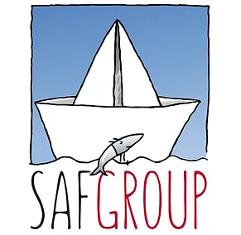
ASSOCIACIÓ SAFGROUP – Camí Sant Jeroni de la Murtra, 11, 1r 1a – 644 731 326
Web: safgroup.org

